计算机科学与工程学院
《算法与数据结构》作业6
专业班级 |  | 2023级 |  | 学生学号 |  | 2307120312
学生姓名 |  | 余尚正 |  | 指导教师 |  | 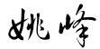
作业内容 |  | 图
考核目标 |  | 1．图的基本概念；图的存储结构  2．图的遍历；图遍历算法的应用  3．生成树和最小生成树；  4．最短路径；  5．拓扑排序；  6．AOE网与关键路径。
作业考核评价标准
观察点 |  |  | 考核参考标准 |  |  |  | 得分
图的存储结构、遍历；最小生成树；最短路径；关键路径；拓扑排序； |  |  | 掌握图的逻辑结构、存储结构、遍历算法，最小生成树，最短路径，关键路径和拓扑排序。并能熟练求解图相关问题。
指导老师 |  |  | 日期

具体作业内容
- 如图所示的有向图，按要求回答下列问题：
- 写出各顶点的入度、出度和度；
- 给出该图的邻接矩阵；
- 给出该图的邻接表；
- 给出该图的十字链表；
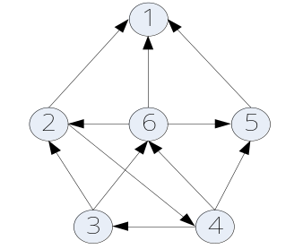

- 如下图所示的无向图，请按要求回答如下问题：
- 画出该图的邻接表；
- 画出该图的多重邻接表；
- 分别写出从顶点1出发按深度优先搜索遍历算法得到的顶点序列和按广度优先搜索遍历算法得到的顶点序列；
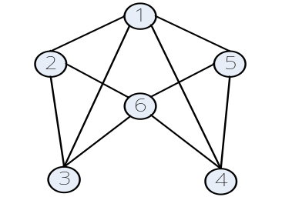

- 如图所示的带权无向图，请按要求回答问题：
- 画出该图的邻接矩阵，并按普里姆算法求其最小生成树；
- 画出该图的邻接表，并按克鲁斯卡尔算法求其最小生成树；
